SCBM

Sistema de cálculos do Binômio de Newton

Sumário

Resumo 1

1 Introdução 1

2 Arquitetura 2

2.1 Requisitos Funcionais 2

2.1.1 Modelo de Caso de Uso (Figura 1). 2

2.1.2 O tempo de desenvolvimento 2

2.1.3 Entrevistar o matemático 2

2.1.4 Dificuldades no calculo 2

2.1.5 Casos de teste 3

2.1.6 Menor sistema possível 3

3 Conclusão 3

Bibliografia 3

Lista de Figuras

Figura 1 – Requisitos Funcionais do SCBN 3

# Resumo

Este projeto tem por finalidade desenvolver uma aplicação que calcula o **Binômio de Newton**, a premissa é a de que o haja um usuário, matemático.

O matemático entrará com dois dados inteiros dos quais serão processados na aplicação e retornarão o coeficiente (resultado), do Binômio de Newton.

# Introdução

O sistema de calculo do Binômio de Newton (SCBN) auxilia um matemático a realizar cálculos de análise combinatória (iMat12 - Probabilidades e Combinátorias, 2013). O projeto SCBN adota o método OpenUP (ECLIPSE, 2012).

# Arquitetura

A arquitetura a ser utilizada para o desenvolvimento deste projeto será no padrão de implementação de código em ECB (Entity, Control, Boundary), o mesmo foi utilizado, pois está diretamente ligado ao diagrama de classe de análise, este foi modelado a partir da ferramenta da UML Astah.

O ECB trata-se na divisão de um caso de uso em módulos a fim de implementá-lo.

O Entity consiste na entidade, ou seja, no dado bruto a ser manipulado, este terá atributos com seus respectivos modificadores de acesso (public, private...).

O Control, em português controle, consiste de fato no controlador da aplicação, ou seja, faz a intermediação entre as interações do usuário do qual manipula as telas (Boundary) e as entidades da aplicação (Entity).

A Boundary, como dito anteriormente, consiste nas telas da aplicação, ou seja, é a parte da qual o usuário final irá visualizar e interagir representa as entradas do sistema.

## Requisitos Funcionais

### Modelo de Caso de Uso (Figura 1).

O sistema consiste no ator **matemático** que executará o caso de **uso calcular binômio**,o matemático entra com dois dados do tipo inteiro (expoentes)dos quais serão processados na classe **BinomioEntidade** da aplicação.

### O tempo de desenvolvimento

O tempo de desenvolvimento desta aplicação fica estimado em oito horas.

Este tempo será alocado para a coleta de requisitos, pesquisa do Binômio de Newton, modelagem da aplicação (Diagrama de classes, classe de análise, caso de uso, atividades), implementação do código.

### Entrevistar o matemático

Não ocorreu, o que houve foi a pesquisa do Binômio de Newton, após feita a pesquisa o próximo passo foi efetuar a implementação do algoritmo.

### Dificuldades no calculo

Não existiram, pois a função para a construção do Binômio de Newton já existia, o necessário foi apenas adaptar para a linguagem Java.

### Casos de teste

Para este foi utilizado o *framework JUnit*, o mesmo foi utilizado para testas as classes da aplicação durante o seu desenvolvimento.

### Menor sistema possível

Tratando-se de um sistema extremamente simples, com um único caso de uso com baixíssima complexidade, o sistema é pequeno, tanto em sua modelagem como em sua implementação, utilizando-se assim, apenas 3 classes.

Figura 1 - Requisitos Funcionais do SCBN

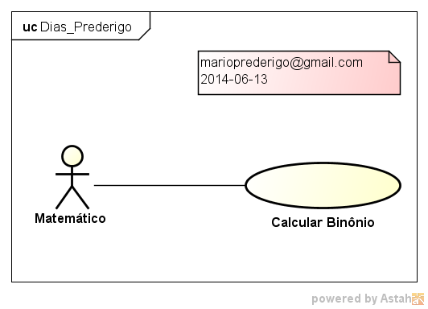

# Conclusão

O sistema apresenta baixa complexidade na execução do projeto, pois parte das informações estão disponibilizadas via internet, sendo necessário um especialista em Matemática para validação do sistema.

# Bibliografia

Costa, A., TROCADO, A., TEIXEIRA, H., DOS SANTOS, J., & SALES. (2013). *iMat12 - Probabilidades e Combinátorias.* Portugal.

ECLIPSE. (30 de maio de 2012). *OpenUP*. Acesso em 27 de junho de 2014, disponível em EPF: http://epf.eclipse.org/wikis/openup/